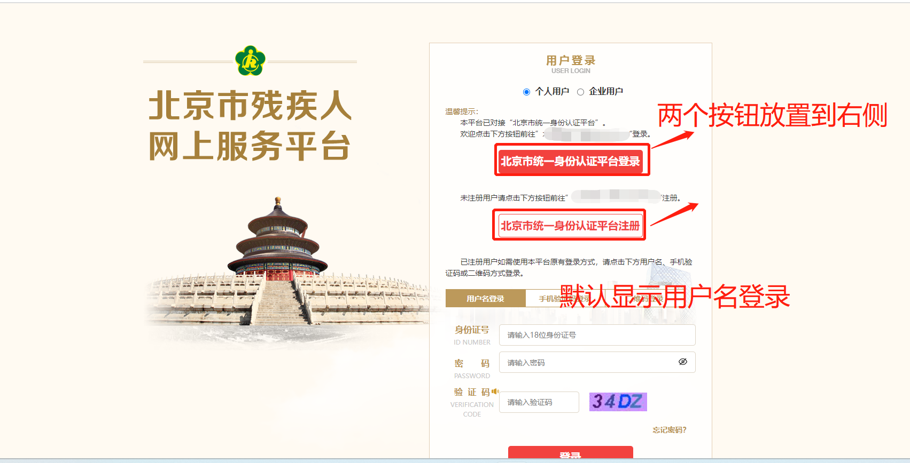
个人用户 | 企业用户
温馨提示：
本平台已对接“北京市统一身份认证平台”。
欢迎点击右侧按钮前往登录。 北京市统一身份认证平台登录
未注册用户请点击右侧按钮前往注册。 北京市统一身份认证平台注册
已注册用户如需使用本平台原有登录方式，请切换至下方用户名、手机验证码或二维码方式登录。默认展开用户名登录
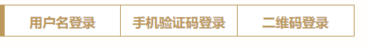
登录操作手册及常见问题,请拨打4000511818进行咨询
点击用户名登录在以上页面内容基础上显示如下内容：
个人用户 | 企业用户
温馨提示：
本平台已对接“北京市统一身份认证平台”。
欢迎点击下方按钮前往”北京市统一身份认证平台“登录。
按钮-------北京市统一身份认证平台登录
未注册用户请点击下方按钮前往”北京市统一身份认证平台“注册。
按钮----北京市统一身份认证平台注册
已注册用户如需使用本平台原有登录方式，请切换至右侧用户名、手机验证码或二维码方式登录。

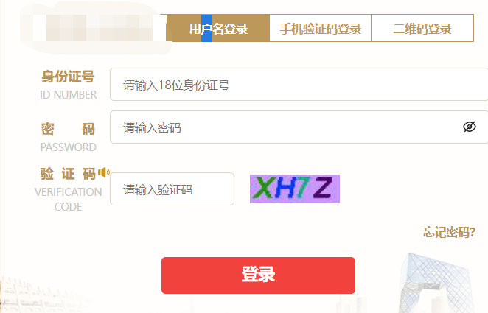
登录操作手册及常见问题,请拨打4000511818进行咨询
点击手机验证码登录，显示：
个人用户 | 企业用户
温馨提示：
本平台已对接“北京市统一身份认证平台”。
欢迎点击下方按钮前往”北京市统一身份认证平台“登录。
按钮-------北京市统一身份认证平台登录
未注册用户请点击下方按钮前往”北京市统一身份认证平台“注册。
按钮----北京市统一身份认证平台注册
已注册用户如需使用本平台原有登录方式，请切换至右侧用户名、手机验证码或二维码方式登录。
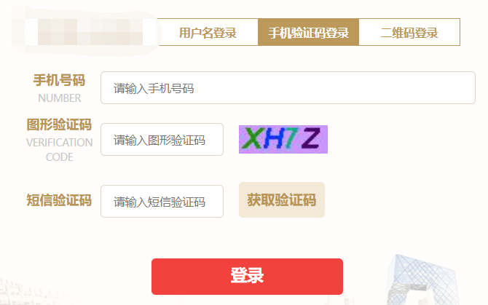

登录操作手册及常见问题,请拨打4000511818进行咨询
点击二维码登录，显示：
个人用户 | 企业用户
温馨提示：
本平台已对接“北京市统一身份认证平台”。
欢迎点击下方按钮前往”北京市统一身份认证平台“登录。
按钮-------北京市统一身份认证平台登录
未注册用户请点击下方按钮前往”北京市统一身份认证平台“注册。
按钮----北京市统一身份认证平台注册
已注册用户如需使用本平台原有登录方式，请切换至右侧用户名、手机验证码或二维码方式登录。
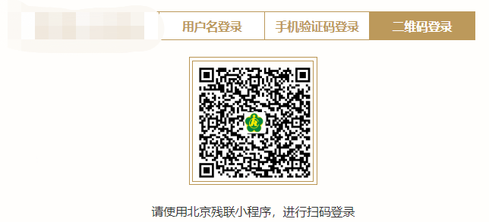

登录操作手册及常见问题,请拨打4000511818进行咨询

